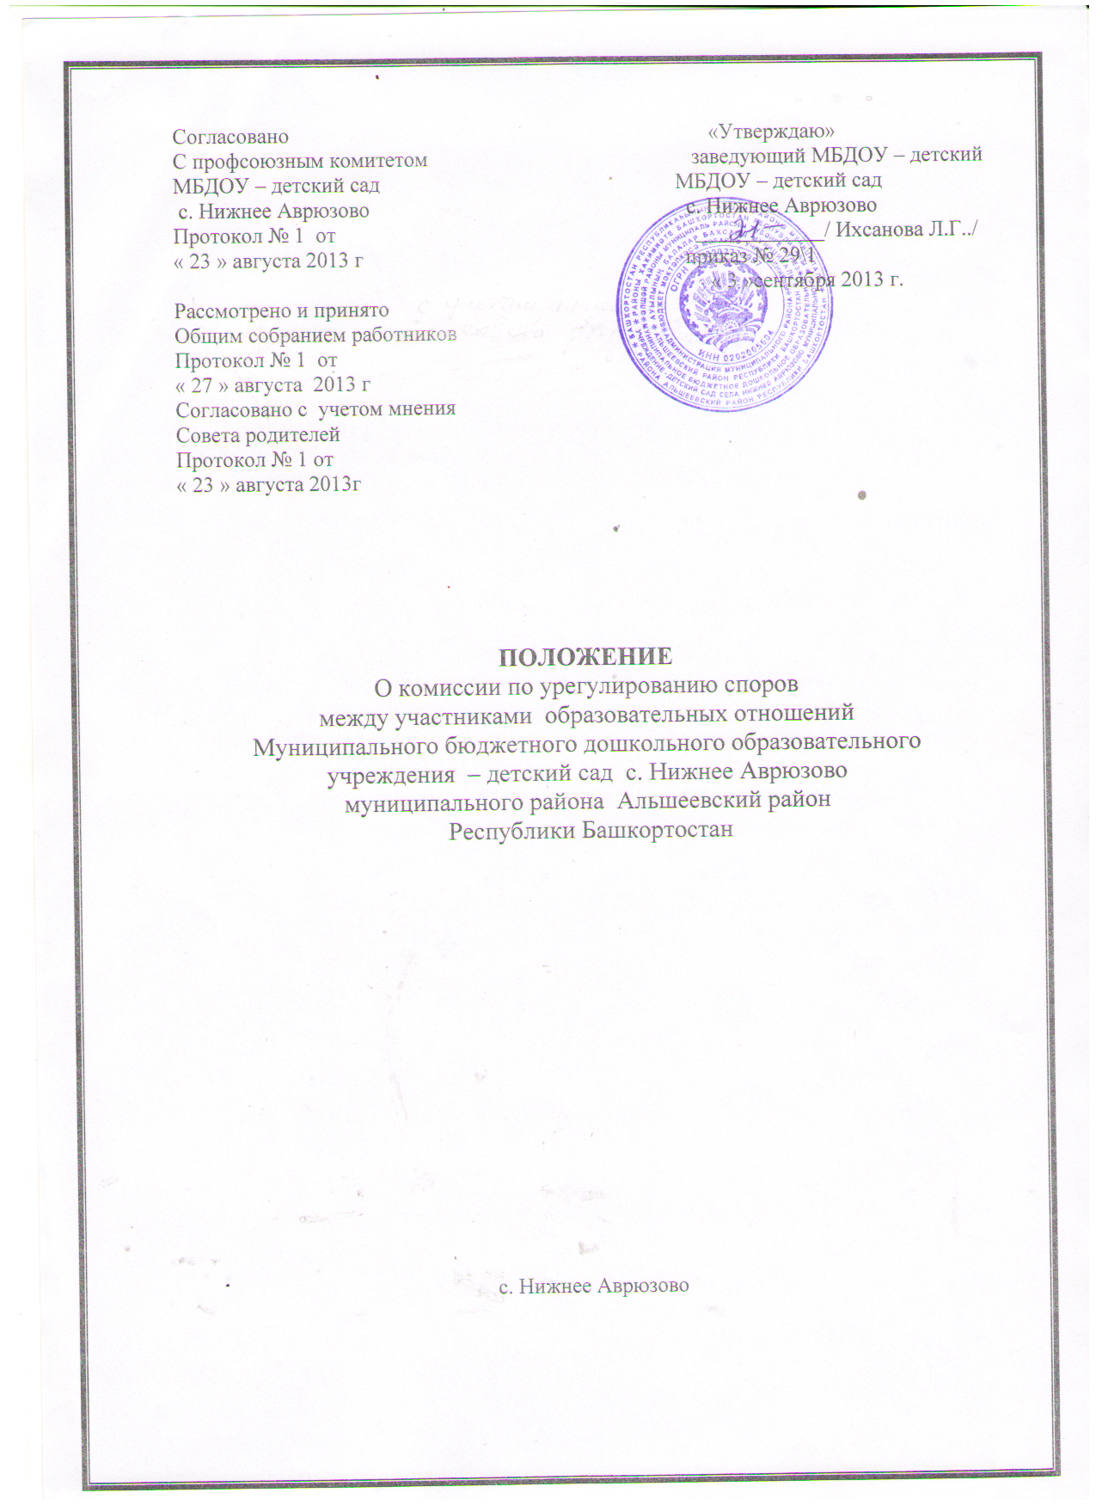

**1. Общие положения**

1. Положение о комиссии по урегулированию споров между участниками образовательных отношений (далее - Положение) разработано на основе Федерального закона от 29.12.2012 № 27Э-ФЗ « Об образовании в Российской Федерации ».
2. Комиссия по урегулированию споров между участниками образовательных отношений (далее - Комиссия) создана в целях урегулирования разногласий между участниками образовательных отношений по вопросам реализации права на образование, в т. ч. в случаях возникновения конфликта интересов педагогического работника, применения локальных нормативных актов.

1.3 Комиссия по урегулированию споров между участниками образовательных отношений в своей работе руководствуется следующими нормативными документами:

* Конституцией Российской Федерации;
* Федеральным законом "Об образовании в Российской Федерации",
* Конвенцией о правах ребенка;
* Трудовым кодексом Российской Федерации;
* Уставом ДОУ;
* Локальными актами ДОУ.

**2. Функции и полномочия Комиссии**

1. Комиссия осуществляет следующие функции:

-прием и рассмотрение обращений участников образовательных отношений по вопросам реализации права на образование;

-осуществление анализа представленных участниками образовательных отношений материалов;

-урегулирование разногласий между участниками образовательных отношений (в том числе соблюдение норм профессиональной этики педагогических работников);

-принятие решений по результатам рассмотрения обращений.

1. Комиссия имеет право:

-запрашивать у участников образовательных отношений необходимые для ее деятельности документы, материалы и информацию;

-устанавливать сроки представления запрашиваемых документов, материалов и информации;

-проводить необходимые консультации по рассматриваемым спорам с участниками образовательных отношений;

-приглашать участников образовательных отношений для дачи разъяснений.

2.3. Комиссия обязана:

-объективно, полно и всесторонне рассматривать обращение участника образовательных отношений;

-обеспечивать соблюдение прав и свобод участников образовательных отношений;

-стремиться к урегулированию разногласий между участниками образовательных отношений;

-в случае наличия уважительной причины пропуска заседания заявителем или тем лицом, действия которого обжалуются, по их просьбе переносить заседание на другой срок;

-рассматривать обращение в течение десяти календарных дней с момента поступления обращения в письменной форме;

-принимать решение в соответствии с законодательством об образовании, локальными нормативными актами организации, осуществляющей образовательную деятельность.

**3. Состав и порядок работы Комиссии**

1. В состав Комиссии включаются равное количество родителей (законных представителей) воспитанников (не менее двух), работников ДОУ (не менее двух). Состав Комиссии утверждается сроком на один год приказом ДОУ.
2. В состав Комиссии входят председатель Комиссии, заместитель председателя Комиссии, ответственный секретарь и другие члены Комиссии.
3. Руководство Комиссией осуществляет председатель, избираемый простым большинством голосов членов комиссии из числа лиц, входящих в ее состав.

Председатель Комиссии:

-осуществляет общее руководство деятельностью Комиссии;

-председательствует на заседаниях Комиссии;

-организует работу Комиссии;

-осуществляет общий контроль за реализацией принятых Комиссией решений;

-распределяет обязанности между членами Комиссии.

1. Заместитель председателя Комиссии назначается решением председателя Комиссии.

Заместитель председателя Комиссии:

-координирует работу членов Комиссии;

-готовит документы, выносимые на рассмотрение Комиссии;

-в случае отсутствия председателя Комиссии выполняет его обязанности.

1. Ответственным секретарем Комиссии является представитель ДОУ

Ответственный секретарь Комиссии:

-организует делопроизводство Комиссии;

-ведет протоколы заседаний Комиссии;

-информирует членов Комиссии о дате, месте и времени проведения заседаний Комиссии и о вопросах, включенных в повестку дня заседания Комиссии, в срок не позднее пяти календарных дней до дня проведения заседания Комиссии;

-доводит решения Комиссии до администрации организации, осуществляющей образовательную деятельность, совета обучающихся, совета родителей, а также представительного органа работников этой организации;

-обеспечивает контроль за выполнением решений Комиссии; -несет ответственность за сохранность документов и иных материалов, рассматриваемых на заседаниях Комиссии.

1. Член Комиссии имеет право:

-в случае отсутствия на заседании изложить свое мнение по рассматриваемым вопросам в письменной форме, которое оглашается на заседании и приобщается к протоколу;

-в случае несогласия с принятым на заседании решением Комиссии излагать в письменной форме свое мнение, которое подлежит обязательному приобщению к протоколу заседания Комиссии;

-принимать участие в подготовке заседаний Комиссии;

-обращаться к председателю Комиссии по вопросам, входящим в компетенцию Комиссии;

-обращаться по вопросам, входящим в компетенцию Комиссии, за необходимой информацией к лицам, органам и организациям;

-вносить предложения руководству Комиссии о совершенствовании организации работы Комиссии.

1. Член Комиссии обязан:
2. -участвовать в заседаниях Комиссии;

-выполнять возложенные на него функции в соответствии с Положением и решениями Комиссии;

-соблюдать требования законодательных и иных нормативных правовых актов при реализации своих функций;

-в случае возникновения личной заинтересованности, способной повлиять на объективность решения, сообщить об этом Комиссии и отказаться в письменной форме от участия в ее работе.

3.8. Комиссия самостоятельно определяет порядок организации своей работы. Основной формой деятельности Комиссии являются заседания, которые проводятся по мере необходимости, в случае возникновения конфликтной ситуации в ДОУ, если стороны самостоятельно не урегулировали разногласия. Ход заседаний фиксируется в протоколе.

Заседание Комиссии считается правомочным, если на нем присутствует не менее половины от общего числа ее членов.

1. По результатам рассмотрения обращения участников образовательных отношений Комиссия принимает решение в целях урегулирования разногласий между участниками образовательных отношений по вопросам реализации права на образование.

В случае необоснованности обращения участника образовательных отношений, отсутствии нарушения права на образование, Комиссия отказывает в удовлетворении просьбы обратившегося лица.

Решение Комиссии принимается открытым голосованием простым большинством голосов, присутствующих на заседании. В случае равенства голосов принятым считается решение, за которое проголосовал председательствовавший на заседании Комиссии.

Решение Комиссии оформляется протоколом, которые подписываются всеми присутствующими членами Комиссии.

1. Решение Комиссии может быть обжаловано в установленном законодательством РФ порядке.

Решение комиссии является обязательным для всех участников образовательных отношений в организации, осуществляющей образовательную деятельность, и подлежит исполнению в сроки, предусмотренные указанным решением.

1. При наличии в составе Комиссии члена, имеющего личную заинтересованность, способную повлиять на объективность решения, он подлежит замене на другого представителя, путем внесения изменения в приказ о составе Комиссии.
2. Срок хранения документов Комиссии в образовательной организации составляет три года.

4. Порядок рассмотрения обращений участников образовательных отношений

1. Комиссия рассматривает обращения, поступившие от участников образовательных отношений по вопросам реализации права на образование.
2. Заявитель может обратиться в Комиссию в 10-дневный срок со дня возникновения конфликтной ситуации и нарушения его прав. Обращение подается в письменной форме. В жалобе указываются конкретные факты или признаки нарушений прав участников образовательных отношений; лица, допустившие нарушения.
3. Заседание Комиссии проводится не позднее десяти календарных дней с момента поступления обращения. О дате заседания в день его назначения уведомляются лицо, обратившееся в Комиссию, лицо, чьи действия обжалуются, и представительные органы участников образовательных отношений организации, осуществляющей образовательную деятельность.

4.4. Лицо, направившее в Комиссию обращение, вправе присутствовать при рассмотрении этого обращения на заседании Комиссии. Лица, чьи действия обжалуются в обращении, также вправе присутствовать на заседании Комиссии и давать пояснения. Их отсутствие не препятствует рассмотрению обращения и принятию по нему решения.

**5. Делопроизводство Комиссии по урегулированию споров**

1. Заседания Комиссии оформляются протоколом, который регистрируется в Журнале регистрации протоколов заседания Комиссии. Журнал нумеруется постранично, прошнуровывается, скрепляется подписью заведующего и печатью ДОУ. Нумерация протоколов заседания ведется с начала учебного года. Срок хранения 3 года.
2. Протокол в обязательном порядке должно содержать:

* дату проведения, место составления;
* количественное присутствие (отсутствие) членов комиссии;
* приглашенные (ФИО, должность);
* ход обсуждения вопросов;
* мнения по данному спору всех участников (заявителя, ответчика, специалистов (при наличии), свидетелей (при наличии), членов комиссии.
* решение.

1. Протокол и Решение заседания Комиссии подписывают все члены Комиссии.
2. Копии Решения, содержащие оригинальные подписи членов Комиссии, в обязательном порядке выдаются под роспись заявителю, ответчику в течение трех рабочих дней от даты вынесения Решения

**6. Заключительные положения**

1. Положение принято с учетом мнения совета обучающихся, совета родителей, а также представительного органа работников организации, осуществляющей образовательную деятельность.
2. Изменения в Положение могут быть внесены только с учетом мнения совета родителей, а также представительного органа работников организации, осуществлящей образовательную деятельность.

Приложение 1

к положению о Комиссии по

урегулированию споров между

участниками образовательных

отношений

Образец заявления

Председателю Комиссии

по урегулированию споров между

участниками образовательных

отношений МБДОУ – детский

сад с. Нижнее Аврюзово

_____________________________

(Фамилия, Имя, Отчество председателя)

Заявление

Прошу рассмотреть вопрос о: ________

_____________________________________________________________

_____________________________________________________________

_______________

Считаю, что _____________________________________________________

(Ф.И.О. воспитателя (специалиста или другого участника образовательных отношений)

_________________________________________________________________

(далее указывается нарушение, ущемляющее права несовершеннолетнего, родителя (законного представителя)

Дата_________________подпись___________________/________________/

(Расшифровка подписи)

Приложение 2

к Положению о Комиссии по

урегулированию споров между

участниками образовательных

отношений

Решение

Комиссии по урегулированию споров между участниками образовательных отношений

по вопросу ущемления прав несовершеннолетнего ________________________________________________________________________________________________________________________________________________________________________________________________________________________________________________________________________________________________________________________________________________________________________________________________________________________________________________________________________________________________________________________________________________________________________________

(ФИО ребёнка, № группы) воспитателем, специалистом или другим участником образовательного отношений

Комиссия для разрешения спорного вопроса создала предметную комиссию в составе:

(ФИО), (должность)

(ФИО), (должность)

(ФИО), (должность)

Заслушав ответ воспитателя (специалиста)____________________________________________________________________________________________________________________________________________________________________________________________________________________________________________________________________________

(Ф.И.О., № группы )

руководствуясь нормативными документами, комиссия пришла к выводу, что

______________________________________________________________________________________________________________________________________________________________________________________________________________________________________________________________________________________________________________________________________________________________________________________________________________________________________________________________________________________________________________________________________________________________________________________________________________________________________________________

«____»_______20_____г ________________/____________________/

Дата подпись расшифровка